管理体系审核记录表
过程与活动、  抽样计划 | 涉及  条款 | 受审核部门：管理层 主管领导：周立明， 陪同人员：李刚 | 判定
 |  | 审核员：冉景洲， 审核时间：2022年4月14日
审核条款：
QMS:4.1组织及其环境;4.2相关方需求与期望;4.3确定体系范围;4.4体系及其过程;5.1领导作用与承诺;5.2方针;5.3组织的角色、职责和权限；6.1应对风险和机遇的措施；6.2目标及其实现的策划；6.3变更的策划；7.1.1资源 总则；9.1.1监测、分析和评价总则；9.3管理评审；10.1改进 总则；10.3持续改进

EMS:4.1组织及其环境;4.2相关方需求与期望;4.3确定体系范围;4.4体系;5.1领导作用与承诺;5.2方针;5.3组织的角色、职责和权限；6.1.1策划总则；6.1.4措施的策划；6.2目标及其实现的策划；7.1资源；9.1.1监测、分析和评估总则；9.3管理评审；10.1改进 总则；10.3持续改进。

OHSMS:4.1组织及其环境;4.2相关方需求与期望;4.3确定体系范围;4.4体系;5.1领导作用与承诺;5.2方针;5.3组织的角色、职责和权限；5.4工作人员的协商和参与；6.1应对风险和机遇的措施；6.1.4措施的策划；6.2目标及其实现的策划；7.1资源；9.1监视、测量、分析和评价；9.3管理评审；10.1事件、不符合和纠正措施；10.2持续改进。

资质的确认、管理体系变化情况、标准/规范/法规的执行情况、认证证书、标志的使用情况、投诉或事故、监督抽查情况、上次审核不符合项的验证情况。
组织及其环境;  相关方需求与期望;  确定体系范围;  体系及其过程;  总要求 | QEO:4.1;4.2;4.3;4.4 | 公司在管理手册中，明确风险和机遇事件的识别方法/途径、风险和机遇事件的评估方式、制定主要风险和机遇事件的应对措施的要求公司全体员工的质量、安全意识比较强。公司的办公设施、生产设备完备。对公司不利的内、外部因素有：市场竞争非常激烈，产品利润不断降低、用工成本增加。  公司在管理手册和制定的《应对风险和机遇的措施》中，确定了对公司有利的内外部环境因素，对公司不利的内、外部因素有：市场竞争非常激烈，国家和政府对企业环保要求提高等。  公司通过业内展会、同行交流、会议、每周工作例会、QQ、微信等进行内外部沟通，并定期进行评审.  抽查2022年总过程风险机会识别措施评价表，内容及记录清晰。  公司确定的相关方有员工、客户、政府机构、审核机构、供方等。  理解员工诉求的形式为谈心、会议等；理解客户等相关方的形式主要为电话沟通、上门拜访等；  员工关注的主要问题有工资、待遇、晋升机制、福利等，供应商和合作伙伴关注的主要问题互利和连续性，产品质量、售后服务、成本价格、交付期等。  查见《相关方要求和期望评审》其中相关方：顾客的需求和期望：产品合格；订单及时交付；配合终端客户的审查；沟通渠道通畅等。  其中理解员工诉求的形式为谈心、茶话会等；理解政府机构等相关方的形式主要为电话沟通、上门拜访等；员工关注的主要问题有工资、待遇、晋升机制、福利等，供方关注的主要问题是长期合作、互利共赢以及货物回款时间等。对相关方的要求的监视和评审的方法多样，通过QQ和微信等现代通讯手段是常用的便捷而又高效主要方法。  公司管理体系的范围是：  Q:空气质量检测仪的组装  E:空气质量检测仪的组装所涉及场所的相关环境管理活动。  O:空气质量检测仪的组装所涉及场所的相关职业健康安全管理活动。  公司按照ISO9001:2015标准的要求，建立、实施、保持和持续改进质量管理体系，策划质量手册、程序文件、作业文件，包括所需过程及其相互作用，制定有风险管理控制办法，确定产生非预期的输出或过程失效对产品和顾客满意带来的风险，以及应对措施。  组织制定有管理评审控制程序，定期进行体系评审，必要时变更过程，以确保过程持续产生公司期望的结果。  经现场确认，关键过程：装配、调试/测试成型。  特殊过程：焊接、老化，外包过程：无。 | 符合
领导作用与承诺 | QEO:5.1 | 总经理：周立明； 管代：李刚  通过与总经理交流：总经理从以下活动方式对公司建立、实施质量、环境和职业健康安全管理体系并持续改进其有效性所做出的承诺提供证据：  1、公司以会议、培训等形式对员工进行满足顾客要求和适用法律法规要求重要性的教育，使全体员工意识到满足上述要求是公司适应市场经济，树立良好形象，提高经济效益至关重要的管理行为；  2、制定和发布公司自身发展管理方针；  3、确保管理目标的制定、分解落实到相关职能和部门，并激励员工为实现目标而努力；  4、定期进行管理评审，以评价管理方针、管理目标的适宜性及实现情况，同时评价管理体系的适宜性、充分性和有效性。  5、为确保建立、运行和持续改进管理体系所需的一切资源得到满足，公司提供了信息、技术、人力、设备、环境和资金等必要资源。 | 符合
方针 | QEO:5.2 | 质量、环境、职业健康安全方针：  “质量第一，信誉第一，用户至上；节能降耗，防治污染，保护环境；安全第一，保障健康，减少风险；全员参与，遵守法规，持续改进”。  其内涵包含了：  公司严格按照国家有关的产品质量标准和客户要求执行，以优良的品质获得客户的满意和忠诚；  以顾客为关注焦点，关注顾客的需求，不断向客户提供满意的产品和服务，使公司持续发展壮大，持续改进、追求创新、持续改进、不断提高产品质量，让顾客满意。  保护环境是优秀企业的品质，公司致力于节能减排降耗，在保护环境的前提下，降低损耗、减少成本、提升效益，提高员工的环保意识、体现企业的社会责任；  员工是企业的重要资源，关爱员工是企业义不容辞的义务；  公司只有在经营上坚持诚信守法、强化安全、环保义务和责任，企业才能持续发展。  公司管理方针所体现的几个方面的内涵做出了诠释，方针与公司的总体经营理念相适应、协调，符合企业目前现状，体现了让客户满意、保证质量符合性、预防污染、安全健康、遵纪守法、持续改进的承诺。  QEO管理方针在手册上进行了确定和发布，并通过文件发放的形式发放至各部门、给员工进行了宣传培训。  QEO方针对外进行了发布。  手册对方针的内涵进行了阐述，为目标制定及评审提供了框架，每年至少一次,在管理评审会议上讨论其适宜性和改进机会。  企业的QEO方针的内容和管理基本符合标准和法规要求。 | 符合
组织的角色、职责和权限；  资源、角色、职责、责任与权限 | QEO:5.3 | 查《管理手册》包括了企业组织机构图、职能分配表。公司编制了《岗位职责》对总经理、管理者代表、各部门的岗位职责和权限进行了规定，内容全面合理。各部门、岗位之间通过会议、文件传阅、培训等方式相互了解职责与权限。 | 符合
工作人员的协商和参与 | O:5.4 | --《信息交流和沟通控制程序》规定了公司内外信息交流、协商的对象、方式、记录等。  公司员工参与协商，员工提出参与安全知识的学习和培训，需要发放劳保用品。  查见内部交流主要通过直接面谈、会议、文件、培训方式，外部交流主要通过电话、信函方式。  查见：公司内部会议记录表，沟通信息包括：  告知员工：职业健康安全事务代表是黄利娟；  告知员工：职业健康安全管理体系建立的依据、标准和意义  组织员工学习：与安全健康管理有关的法律法规，包括《劳动合同法》、《安全服务法》、《职业病防治法》等关于员工权益、保险等内容；  与职业健康安全事务代表黄利娟交谈，其清楚自己的职责：负责向管理层反映职工职业健康安全管理方面的要求，对事件的调查、处理，职工劳动防护的改善事宜进行协商交流；参与职业安全健康方针、目标、指标、管理方案的制定工作，提出合理化建议。  询问职业健康安全事务代表黄利娟，了解到暂未发生员工与企业的劳动纠纷、工伤、员工投诉、员工权益争执等情况。 | 符合
应对风险和机遇的措施 | QEO:6.1 | 公司策划并批准实施《风险和机遇分析表》，内容包括风险类型、风险因素、应对机遇及措施、现行控制方法、涉及的场所及部门等；  查见《风险和机遇评估分析表》：  - 类型：外部因素；  类别：竞争风险公司目前的主导产品在市场占有率和领先趋势比较明显，，影响公司的领先优势。机遇：竞争加剧，发展压力大，但也会带来新的发展机遇。  应对机遇及措施：及时关注公司产品市场的情况，收集信息及时调整，保持公司产品的竞争力。  针对外部因素，还分析了市场、原材料、文化、社会经济、法律法规的变化等。  - 类型：内部因素；  类别：人力资源风险：公司目前人员，被外单位吸引离开的情况还是存在，人员在素质上参差不齐，加上绩效考核不能落实，会对工作完成质量造成不好的影响。机遇：公司目前主要人员比较稳定，各项绩效能顺利开展，为公司发展提供一个比较好的基础。  应对机遇及措施：各部门应及时关注员工的心态变化，注意工作方式，创造良好的工作环境，提高员工的归属感。  针对内部因素，还分析了财务状况、人力资源、基础设施等。  提供有《环境因素的识别与评价控制程序》、《危险源辩识、风险评价控制程序》，内容包括环境因素、危险源的识别、确认、汇总、评价和重要环境因素、不可接受风险的确定、登记、清单发放及更新控制。  公司重要环境因素有以下两项：  1）潜在火灾；2）固废排放。  抽查环境因素固废排放的管理措施：  1）对工作人员进行教育培训，增强员工的环保意识；  2）可回收固废回收处理；  3）不可回收固废由供方回收处置。  公司重要危险源有以下四项：  1）火灾；2）机械伤害；3）意外伤害事故；4）触电。  抽查重要危险源意外伤害的方法控制措施：  1）加强员工的安全培训及日常防护；  2）厂区及车间加强管理，及时对各区域实施安全检查；  3）制定相关安全管理制度并对员工学习；  4）制定应对管理措施。  .........  应对风险和机遇的措施应与其对于产品和服务符合性的潜在影响相适应。
策划措施 | EO:6.1.4 | 组织管理层策划关于开展环境和职业健康安全管理体系中所采取措施，以便管理环境、安全目标、环境因素、危险源、合规性义务、组织识别的风险等等。通过合规性评价、目标考核、运行方案、管理评审、内外部沟通等方式以保证管理体系达到预期结果。具体见各部门审核记录。 | 符合
目标及其实现的策划 | QEO:6.2 | 质量、环境、职业健康安全目标：  1、 产品一次检验合格率≥95% ；  2、 产品按期交付率≥98%；  3、 客户满意度95分以上。  4、固废分类回收处理率100%；  5、火灾事故为0；  6、触电事故为0；  7、机械伤害事故为0；  8、意外伤害事故为0；  查《质量、环境、职业健康安全目标分解考核统计表》2022年1季度对目标进行考核，考核情况为：  1、 产品一次检验合格率≥95% ； 实测:100%  2、 产品按期交付率≥98%； 实测:99%  3、 客户满意度95分以上。 实测：98分  4、固废分类回收处理率100%； 实测:100%  5、火灾事故为0； 实测：0  6、触电事故为0； 实测：0  7、机械伤害事故为0； 实测：0  8、意外伤害事故为0； 实测：0  组织将指标进行了分解，并制定有环境、安全管理方案。考核结果显示均达到目标。 | 符合
变更的策划 | Q6.3 | 公司要求：当公司质量、环境和职业健康安全管理体系变更时，应考虑：  1.变更的目的及潜在后果；  2.体系的完整性；  3.资源的可获得性；  4.责权的分配和再分配等因素。  经查：暂无变更。 | 符合
资源 | QEO:7.1.1 | 询问总经理，企业为了实施质量、环境和职业健康安全管理体系，并持续改进其有效性、增强顾客满意度和体系正常运行提供了充足的资金及必要的资源，为提高员工质量意识组织了的培训，目前的资源基本满足策划需要。  总经理对资源的配备比较重视，人力资源、设备和工作环境等可满足空气质量检测仪的组装需要。 | 符合
监测、分析和评价总则； | QEO:9.1.1 | 公司对需要监视和测量的对象的确定，监视、测量、分析和评价方法的选择，实施监视和测量的时机、实施分析和评价的时机界定，QEO的绩效和有效性的评价方法的采用及有关监视和测量记录的保留等要求予以较清楚的策划和确定，详见相关程序文件及监视、测量、分析和评价的实施计划。  如：  （1）《监视和测量资源控制程序》  （2）《内部审核控制程序》  （3）《管理评审控制程序》  （4）《不合格品控制程序》  （5）《合规性评价控制程序》等 | 符合
管理评审 | QEO:9.3 | 查，公司管理手册，规定了管理评审的要求：管理评审的主持人、时间频率、管理评审的输入、输出等。公司制定了“管理评审程序”,规定每年至少进行一次管理评审，每次时间间隔不超过12个月  时间：2022年3月21日（上一年度管理评审时间：2021年3月25日，未超过12个月，符合策划及要求）  主持人：周立明总经理  参加人员：体系涉及到的各部门所有人员  评审输入内容：  质量环境安全目标和指标的实现程度。  质量环境安全管理体系运行情况以及环境安全绩效。  内审、合规性评价结果。  预防措施和纠正措施的状况。  来自外部相关方的信息交流，包括抱怨。  过程业绩、产品符合性。  组织结构、职责权限合理性、有效性。  顾客反馈、满意度调查结果等信息。  上次管理评审改进的建议：加强对GB/T19001-2016、GB/T24001-2016、GB/T45001-2020标准的培训。查管理评审改进的建议实施情况：提供有2021年3月26日进行体系标准培训记录，记录显示按要求进行了培训，培训效果良好，改进有效。  评审输出内容：  质量环境安全管理体系运行有效，符合标准要求，得到了正确的实施和保持。  质量、环境、安全方针的评审：方针合理、适宜符合要求，  体系策划情况的评审（包括法律法规、目标指标）；  预防措施和纠正措施的状况。  实施与运行情况的评审（包括资源提供、文件控制）；  体系绩效测量和监视（包括目标达成情况、内审审核）：通过考核目标达成良好，内审基本符合要求；  相关法关注：近一年来未收到相关法及顾客投诉抱怨；  本次管理评审改进项：组织培训学习相关环境安全法律法规。查见管理评审改进实施建议计划表及管理评审改进建议培训记录，计划2022.3.22进行培训。培训已实施，培训达到预期效果，培训有效。  管理评审结论：公司的方针、目标适宜，员工的质量、环境、职业健康安全意识持续提高，公司不断学习相关质量、环境、安全法律法规，公司的质量、环境、职业健康管理体系持续适宜、充分、有效。 | 符合
改进 总则  不符合和纠正措施  持续改进 | QEO:10.1;10.2;10.3 | 公司制定系列程序文件《管理评审控制程序》、《顾客满意度调查控制程序》、《绩效监测和测量程序》、《不合格品控制程序》、《纠正预防措施控制程序》及《内部审核控制程序》，对持续改进的过程予以规定，以实现质量、环境和职业健康安全管理体系及产品符合性的持续改进。持续改进的过程包含持续改进的提出、立项、不合格的原因的分析、纠正措施的确定、跟踪和评价及负责部门和人员职责等。  公司通过管理方针、目标的达成分析、内部质量审核结果、数据资料统计分析、纠正和预防措施和管理评审等方式，以推动质量、环境及职业健康安全管理体系的持续改进。  公司各部门和各对体系过程输出的各种信息进行收集、分析，识别出不符合或潜在的不符合，并分析原因，按《纠正预防措施控制程序》实施纠正措施。  查纠正预防措施改进控制单：  不符合描述为：识别的特殊过程为手工焊，但本年度未对特殊过程实施确认。  不符合原因：管理人员工作不认真，对ISO9001：2015标准8.5.1条款理解不清，没有及时对过程实施确认。  拟采取的防止再发生的纠正措施：  1、对管理人员进行ISO9001：2015标准8.5.1条款进行培训。  2、对过程实施确认。  改进验证是否有效：有效，已按改进措施实施。  验证人：任水明/2022-3-12  不符合处理程序和机制健全。  公司主要按策划的管理手册、程序文件等实施运行，主要采用内审、管理评审、数据分析、纠正和预防措施、质量方针和目标等来实现对质量管理体系的改进，另外主要通过日常工作中发现的问题及时予以调整解决来实现。 | 符合
资质的确认、管理体系变化情况、标准/规范/法规的执行情况、认证证书、标志的使用情况、投诉或事故、监督抽查情况、上次审核不符合项的验证情况。 |  | 现场确认，公司质量、环境、职业健康安全管理体系覆盖范围：  Q:空气质量检测仪的组装  E:空气质量检测仪的组装所涉及场所的相关环境管理活动。  O:空气质量检测仪的组装所涉及场所的相关职业健康安全管理活动。  公司严格执行国标及行业要求和法律、法规要求。  提供营业执照（三证合一），检查有效，经营范围包含认证范围。  现场查见认证证书及标识使用情况，符合要求。  近一年来，公司无重大的环境和职业健康安全问题和投诉。暂无质量、环境、职业健康安全部门监督检查情况。  上次不符合的整改情况：上次不符合为生技部Q7.1.5条款，经本次审核验证均整改且无类似不符合情况出现。

说明：不符合标注N
管理体系审核记录表
过程与活动、  抽样计划 | 涉及  条款 | 受审核部门：行政人资部（含财务部） 主管领导：黄利娟， 陪同人员：任水明 | 判定
 |  | 审核员：文平， 审核时间：2022年4月14日
审核条款：
QMS:5.3岗位/职责 /权限；6.2质量目标及其实现的策划；9.1.3分析与评价；9.2内部审核；10.2持续改进。

EMS: 5.3组织的角色、职责和权限;6.1.2环境因素；6.1.3合规义务；6.2目标及其达成的策划；8.1运行策划和控制；8.2应急准备和响应；9.1监视、测量、分析与评估；9.1.2符合性评估；9.2内部审核；10.2不符合和纠正措施；10.3持续改进/EMS运行控制相关财务支出证据。

OHSMS: 5.3组织的角色、职责和权限；6.1.2危险源辨识和职业安全风险评价；6.1.3法律法规要求和其他要求；6.2目标及其实现的策划；8.1运行策划和控制；8.2应急准备和响应；9.1监视、测量、分析和评价；9.1.2法律法规要求和其他要求的合规性评价；9.2内部审核；10.1事件、不符合和纠正措施；10.2持续改进/OHSMS运行控制财务支出证据。
组织的角色、职责和权限 | QEO:5.3 | 在管理手册中和岗位任职要求中规定了行政人资部（含财务部）的安全职责和权限，以确保部门工作的展开和实施：  1.贯彻执行公司质量环境职业健康安全方针、目标和指标，并结合本部门职责编制实施部门目标；  2.负责组织质量环境职业健康安全管理体系文件的编写、修订、发放等，负责体系文件资料的管理、归档和保管工作；  3.负责公司人力资源管理工作，编制岗位人员的任职能力要求；负责编制公司培训计划，组织实施培训；负责组织特种作业人员外部培训，确保特种作业人员持证上岗；负责员工考核，开展激励机制工作；  4.负责公司办公、劳保用品管理和控制工作；负责通讯设施的管理；  5.负责组织定期识别评价环境因素和危险源，确定公司重要环境因素和不可接受风险；  6.负责质量环境职业健康安全管理体系日常运行管理工作，负责环境安全绩效的监视和测量；定期组织进行环境和职业危害监测；定期组织职业健康体检；  7.负责组织公司应急演练；  8.负责公司的内、外部信息交流和沟通；  9.负责质量环境职业健康安全管理体系内部审核和管理评审的组织工作；  10.负责本部门风险和机遇的识别评价与管理；负责组织公司风险和机遇的识别评价；  ……  部门职责清晰、明确。  行政人资部和财务部负责人能基本阐述本部门的主要职责。 | 符合
目标及其实现的策划 | QEO:6.2 | 查见：公司有将质量、环境及职业健康安全目标分解到各个部门，行政人资部（财务部）的目标是：  质量、环境、职业健康安全目标 完成（2022年1季度）  - 培训计划完成率100% 实测：100%  2．固废分类回收处理率100%； 实测：100%  3．火灾事故为0； 实测：0  4．环境安全资金及时支付率100%； 实测：100%  抽查2022年1季度的《公司及部门管理目标达成统计表》和考核记录，经考核均完成目标任务。  查见公司制定的环境管理方案有：固废排放、火灾的发生2个管理方案。管理方案内容涉及：目标/指标、管理方案、资金预算、完成日期、责任部门。  抽查：固废的排放确定的管理方案：  目标：固废达标排放；指标：固废分类回收处理率100%；管理方案：1）对工作人员进行教育培训，增强员工的环保意识；2）可回收固废回收处理；3）不可回收固废由供方回收处置。责任部门：公司各部门；检查部门：行政人资部。  编制：黄利娟 审批：李刚 2021.12.10  目标指标管理方案基本适宜，能够完成。  查见公司制定的职业健康安全管理方案有：1）火灾；2）机械伤害；3）意外伤害事故；4）触电四项。  抽查：机械伤害管理方案：  目标：防止机械伤害和物体打击，指标：机械伤害事故为0；管理措施1）机械设备的操作人员必须具备相应的操作资质；2）操作人员应挡规范操作，同时佩戴相应的防护用品。  责任部门：生产部；检查部门：行政人资部。  编制：任水明 批准：李刚 2021.12.15  .........  制定的指标和管理方案基本可行。 | 符合
环境因素 | E6.1.2 | 查见：《环境因素识别与评价控制程序》，上述文件对识别和评价方法、程序、职责、记录作了规定。  行政人资部2021年12月10日组织了各个部门重新开展了环境因素的识别工作。  查见：《环境因素调查表》和《重要环境因素清单》，按照部门和经营过程进行识别并评价出公司重要环境因素有：1）固废排放；2）火灾的发生；2项，识别清楚、准确，评价合理。  查：公司《环境因素评价表》，涉及以下内容：  a.生活污水的排放；  C.电池的丢弃；  d.办公垃圾的丢放；  e.设备运转噪声的排放；  f.包装物废弃等。  .......  识别基本清楚、全面。  查：行政人资部及办公区域的《环境因素识别评价表》，涉及以下内容：  a.废硒鼓的丢弃；  b.空调机氟里昂的泄露；  c.包装盒的丢弃；  d.废墨盒的丢弃；  e．生活污水排放等；  识别基本清楚、全面。 | 符合
危险源识别、评价与控制措施 | S6.1.2 | 查见：《危险源辩识、风险评价控制程序》  上述文件对识别和评价方法、程序、职责、记录作了规定。  查见：《危险源识别和评价表》，危险源过打分和小组评议共评价出公司不可接受风险：4项，分别是：1）火灾；2）机械伤害；3）意外伤害事故；4）触电。辨识清楚、准确，评价充分合理。  抽查确定的控制意外伤害事故控制措施的策划：  1、加强员工的安全培训及日常防护；  2、厂区及车间加强管理，及时对各区域实施安全检查；  3、制定相关安全管理制度并对员工学习；  4、制定应对管理措施；  查见：行政人资部及办公区域《危险辨识及风险评价表》  2021年12月15日修订后重新发布  行政人资部及办公区域共识别出包括:  办公设备发生故障，漏电导致的触电；线路老化漏电、人员吸烟引发火灾；发生机械伤人事故等危险源.  采用的是经验判断法、过程分析法识别。  查见，行政人资部（财务部）及办公区域打分法确定了2项不可接受风险：1）办公设备发生故障，漏电导致的触电；2）线路短路、吸烟引发火灾。  危险源辨识基本充分、风险等级评价基本合理。  查见确定的消防管理措施：  组织员工安全教育、消防知识学习；  加强检查考核，不少于三个月进行一次；  制定安全用电使用管理规定；  每年参与公司组织的消防演练 | 符合
法规与其他要求/合规性义务 | ES6.1.3 | ---有《法律法规和其他要求控制程序》，查有《适用法律法规清单》，对本公司环境和职业健康安全管理体系适用的法律法规和当地政府、行业要求进行了识别，包括环境质量标准、排放标准、职业健康安全卫生标准等。  查见：2021年《适用法律法规清单》  1）国家相关法律法规等  2）重庆市等地方法规；  3）与环境、职业健康安全管理相关的执行标准  抽 ： 中华人民共和国环境保护法  中华人民共和国安全生产法  中华人民共和国消防法  中华人民共和国固体废物污染环境防治法  城市生活垃圾管理办法  重庆市消防条例等。  《清单》中列出了法规名称、颁布实施时间、适用条款等内容；  法规清单上传内部网络，以培训和宣传结合向员工传达要求，记录充分。基本符合要求。 | 符合
运行的策划与控制 | ES8.1 | ◆组织制定了环境、职业健康安全运行相关的控制程序及相应的控制准则，如废弃物排放控制、相关方环境安全管理办法、劳保用品管理制度、消防管理制度、火灾预防应急准备和响应管理等过程的运行准则。  ◆根据过程的运行准则，组织实施资源能源的消耗控制火灾预防、职业健康安全事故防范等过程的控制，避免和减少了环境职业健康安全的损失。  ◆消防设施检查、节能降耗运行检查、火灾预防运行检查、安全环境检查等关键运行控制信息的证据都以记录或文件的方式保留。  ◆抽查环境运行的策划与控制实施  1）固体废弃物排放的管控：  生活垃圾在办公区域集中收集后，放置在垃圾存放点由环卫部门清运处理；回收固废处理（包括危险固废如墨盒、硒鼓等）作好分类、标识交供应商回收。  2）资源、能源消耗管控：  负责人讲，公司资源、能源节约有相关规定措施，如：加强宣传、主管检查督导。现场有水、电等使用的场所，均有节约资源、能源的宣导标语。未发现资源、能源过度消耗或浪费的情形。公司制定了节约资源、能源目标，除日常监督落实外，每月由财务部集中统计跟进。统计内容包括：水，电消耗费用，纸张、灭火器材等费用。查见2021年12月至2022年2月能源支出统计表，记录显示：基本达成目标。  3）火灾预防：  张贴防火标识，购买灭火器等消防设施；  组织相关人员进行培训；日常的检查；制定火灾应急预案。  ◆查见组织的职业健康安全运行控制状况：  1）意外火灾控制  建立消防检查管理制度；确定消防小组人员职责；按规定每月进行消防检查；制定应急准备响应预案；进行消防演习。  2）对疫情新冠疫情期间，组织策划了《新冠肺炎疫情防控应急预案》，对疫情期间的疫情防控物资的发放、人员的管控、每日的人员体温检测、环境的消毒等进行了策划。  3）对相关方施加影响  组织对进入场所内的供方送货员、求职及培训人员视情况由安保人员或受访人提醒、签定安全协议等方式，告知相关遵守相应的运行准则，以防止外来人员受到人身伤害或职业健康安危害。 | 符合
应急准备和响应 | ES8.2 | 查见：《应急准备和响应控制程序》、《消防事故应急预案》等。  查见：消防应急演练记录：公司全体人员参加了2021.12.20上午九时整，由行政人资部负责组织生产部、市场部等各部门进行火灾发生的应急演习。演习时间为两小时。整个演习过程总体控制有效，能达到预期目的。查，能提供以上演练记录及火灾演习总结报告。通过演练，检验了公司应对突发事件的能力、以及公司触电、火灾事故应急预案的可操作性。有效降低事故危害，减少事故损失，确保员工人身安全和公司安全、健康、有序的发展等。  应急准备：在公司办公区域，按要求配置灭火器。 | 符合
监视、测量、分析与评估 | ES9.1 | ----有《绩效的监视和测量控制程序》和管理文件。  ◆查公司环境安全运行检查记录  程序文件规定公司每月由行政人资部组织人员对公司办公场所和生产场所的水电管理、消防安全管理、固体废弃物管理相关方管理等进行检查，检查结论：合格、检查人：黄利娟。查见2021年12月至2022年4月份环境安全运行检查记录表。  ◆抽查2022年3月份消防安全检查记录表  文件规定公司每月由行政人资部组织人员对公司办公场所灭火器材、电力线路、办公室空调的使用等进行检查。检查结果：符合要求、检查人：任水明。  ◆ 提供有从业人员预防性健康检查报告  姓名 体检日期 检查机构 结论  李 勇 2022.03.15 两江家年体检中心 无异常  杨 程 2022.03.01 两江家年体检中心 无异常  李 政 2022.03.29 两江家年体检中心 无异常  黄利娟 2020.11.19 两江家年体检中心 无异常  ......  自体系建立以来没有发生过环境污染、安全事故。  监测设备：公司暂无环境、职业健康安全监测设备。 | 符合
符合性评估 | ES9.1.2 | ----有《合规性评价控制程序》，规定明确基本合理。行政人资部组织对公司环境安全健康管理活动，遵守相关法律法规和其他要求情况进行评价，评价结果符合相关法律法规和其他要求，无违法违规情况并保持有合规性评价记录。  公司在建立环境、职业健康安全管理体系中收集了适用的法律法规，产品标准，行业和地区有关文件要求，编制了《法律法规和其他要求清单》下发到相关部门。各部门可以方便的查阅到需要的法律法规和其他要求.行政人资部组织各部门于2022年2月20日对公司管理和经营活动中涉及的重要环境因素、危险源、法律法规进行了评价。  评价结论：  1）公司在环境安全管理方面符合相关的法律法规要求；  2）公司在环境安全管理方面符合其他要求，包括上级文件和本公司文件提出的各项要求。  评价人：任水明、黄利娟、李勇  查：有《合规性评价报告》，有保持合规性评价的相关记录。 | 符合
分析和评价 | Q9.1.3 | 1.质量手册及相关文件中对收集产品、过程、体系数据的范围、类型、统计方法进行了规定。  2.查顾客满意度调查表：公司2022年3月1日以问卷形式对顾客进行了满意度调查，共计发放2份，回收2份。对公司的服务、质量、交付等项进行打分。查《顾客满意程度调查表》对满意度进行了统计；通过统计顾客满意率为98分。  2.查质量目标统计等记录，公司2022年一季度数据统计的结果为：  1、产品一次检验合格率达到100%；  2、产品按期交付率达到99%；  3、客户满意度达到98分；  4、培训计划及时完成率达到100%；  5、采购物资合格率达到98%；  6、生产任务完成率达到100%；  ..........  3.查《管理评审资料》对过程和产品的特性及趋势、供方、顾客满意、产品的符合性进行了分析，均较满意。  根据组织提供的相关文件资料，数据分析深度不够，缺乏实质性的支持性数据文件，现场已经口头提出。 | 符合
内部审核 | QE0:9.2 | 查管理手册，公司按标准要求编制了《内部审核程序》，规定了内部审核的目的、范围、职责、要求、方法频次等，规定每两次内审的时间不得超过12个月。  查，2022年《体系审核实施计划》  审核时间：2022年3月10日-11日（上一年度内审时间为：2021年3月14日-15日，未超过12个月，符合相关策划及要求）  目的：评定并确定现行的管理体系、方针是否符合标准的要求，运行是否有效，迎接认证公司审核；  范围：管理手册覆盖的所有部门、过程和要素。  审核组：组长：任水明（生产部）A 组员：黄利娟（行政人资部）B  抽查《管理层审核检查表》、《市场部审核检查表》、《生产部审核检查表》、《行政人资部审核检查表》等审核记录，审核过程及条款基本齐全，不存在审核自己部门的情况。  查本次内审共发现不合格项1个，属一般不符合。涉及生产部Q85.1条款,不符合描述为“识别的特殊过程为手工焊，但本年度未对特殊过程实施确认”。针对不符合，制订了纠正措施，并对结果进行了验证。  查，审核结论：公司质量、环境和职业健康安全管理体系的建立符合标准要求、实施有效。  通过内部审核，公司质量、环境和职业健康安全管理体系的建立实施是有效的，符合标准要求。 | 符合

不符合和纠正措施  持续改进 | QEO:10.2;10.3； | 公司制定系列程序文件《管理评审控制程序》、《纠正预防措施控制程序》及《内部审核程序》等，对持续改进的过程予以规定，以实现质量、环境和职业健康安全管理体系及产品符合性的持续改进。持续改进的过程包含持续改进的提出、立项、不合格的原因的分析、纠正措施的确定、跟踪和评价及负责部门和人员职责等。  公司通过方针、目标的达成分析、内部审核结果、数据资料统计分析、纠正和预防措施和管理评审等方式，以推动质量、环境和职业健康安全管理体系的持续改进。  公司主要按策划的管理手册、程序文件等实施运行，主要采用内审、管理评审、数据分析、纠正和预防措施、方针和目标等来实现对质量、环境和职业健康安全管理体系的改进，另外主要通过日常工作中发现的问题及时予以调整解决来实现。 | 符合
EMS/OHSMS运行控制相关财务支出证据 |  | 提供2021年度安全环保投入清单：支出项目有固废处置、灭火器等消防器材、员工劳保用品、职业健康体检费等共计18000元左右，已实施。2022年度安全环保投入清单：预计支出20000元。
说明：不符合标注N

管理体系审核记录表
过程与活动、  抽样计划 | 涉及  条款 | 受审核部门：市场部 主管领导：叶海飞， 陪同人员：任水明 | 判定
 |  | 审核员：冉景洲， 审核时间：2022年4月14日
 |  | 审核条款：5.3岗位/职责 /权限；6.2质量目标及其实现的策划； 8.2产品和服务的要求；8.5.3顾客或外部供方的财产；8.5.5交付后的活动；9.1.2顾客满意；
组织的角色、职责和权限 | QES5.3； | 查，市场部的岗位职责和权限如下：  1.贯彻执行公司质量、环境、职业健康安全管理方针，质量目标，环境目标和指标和职业健康安全目标和指标，并结合本部门职责编制实施部门目标；  2.负责市场调研和分析及产品销售过程的策划；负责与顾客的沟通和联络，对顾客要求进行识别，组织对顾客产品要求进行评审；处理顾客投诉，确保顾客满意；  3.定期进行顾客满意度调查，并进行持续改进；  4.负责本部门的安全管理工作，对本部门的安全管理实施检查。  5.负责本部门的重要环境因素及危险源的识别，负责环境、安全管理工作，对本部门的安全管理实施检查。  ……  市场部负责人对部门职责清楚。
目标及其实现的策划 | QES6.2 | 查市场部质量目标： 考核情况（2022年1季度）  1、产品按期交付率≥98% 实测：99%  2、顾客满意度95分以上 实测：98分  查：2022年1-3月市场部质量目标完成情况：均能达到既定要求。  查市场部环境、职业健康安全目标： 考核情况（2022年1-3月）  固废分类回收处理率100% 实测：100%  火灾事故为0 实测：零  查：2022年1月-3月市场部环境和职业健康安全目标完成情况：均能达到要求。  查，公司编制了环境、安全目标管理实施方案：制定、执行程序或作业文件；加强监测和测量；培训与教育；应急响应。
产品和服务的要求 | Q8.2 | 公司制定并实施《顾客沟通控制程序》，市场部采用上门拜访、会议、报告、函电、计算机网络等方式与顾客进行沟通。了解客户要求的产品的相关信息；问询、合同或订单的处理，包括对其修改；顾客反馈，包括顾客抱怨；处置或控制顾客财产；当有重大异常时，制定有关的应急措施及客户特定的要求；  对市场进行调研，定向顾客提供的产品和服务的要求，从以下几个方面来确定与服务有关的要求：  （1）顾客对产品规定的要求,包括产品项目内容、技术、进度和费用要求以及设计、策划后期服务要求；  （2）与产品有关的法律、法规要求；  （3）公司确定的其他附加要求,如保密、特殊资历等  顾客有合作意向时或发放招标文件时，介绍公司产品，了解顾客要求，并结合产品标准进行确定，且明示在合同或订单上，确定顾客对产品的具体要求。  抽查销售合同：  1、顾客名称：重庆园业实业（集团）有限公司  产品：南川工业园区空气质量智能检测系统  合同执行期：自合同签订日期起60天内。  合同签订时间：2021年12月27日  合同约定了顾客名称、产品交期、质量要求、价格、双方要求、支付、违约等。  2、顾客名称：云南凡本科技有限公司  销售产品：空气质量智能检测仪  合同签订时间：2022年04月12日  合同约定了顾客名称、产品交期、质量要求、价格、双方要求、支付、违约等  为了明确与产品有关的要求，确保公司有能力满足顾客要求；在公司向顾客做出提供产品的承诺之前对产品有关要求进行了评审。  查 合同评审情况：  顾客：重庆园业实业（集团）有限公司  签订时间:2021年12月27日  项目名称：南川工业园区空气质量智能检测系统  评审内容：产品明示与潜在的要求；为满足顾客要求做出的承若；法律法规要求；物资供应能力；合同的合法性、完整性、明确性等。  评审负责人：任水明、黄丽娟、田合、叶海飞。  评审结论：公司有能力满足本合同要求，签订该合同。  评审时间:2021年12月23日（合同签订前）  。。。。  现场查见，2022年4月12日于顾客“云南凡本科技有限公司”签订的销售合同不能出示对其进行合同评审的证据。  经查：近来以来，没有发生合同更改的情况，如果需要更改，需对更改内容重新评审。并将变化的要求及时通知有关人员。 | N
顾客或外部供方的财产 | Q8.5.3 | 查《质量手册》，公司规定了对顾客财产的管理要求。  询问负责人，公司的顾客财产主要为顾客合同及信息，公司对顾客财产进行了专人登记管理，所有信息均采用电子档进行专人存档保管，合同有台账，每標識注明顧客名稱、合同编号、签订时间等。  现场查看，顾客财产管理基本受控。自體系建立以來未發生顧客財產遺失或損坏的情況。
交付后活动 | Q8.5.5 | 查，对于已经交付的产品，公司承诺：產品交付后随时跟踪质量状况，发现问题，及时上门进行解决。  查，公司按合同要求进行售后管理。  诸如合同规定的售后服务、包装标准等。负责人讲，公司有专人对顾客的咨询、投诉进行回复处理，如产品出现质量问题均按合同约定采取返工、退換或派专人上门进行服务的方式解决。  目前未有顧客重大質量問題或流失情況。
顾客满意 | Q9.1.2 | 公司主要通过日常口头交流、电话回访、登门拜访、定期发放《顾客满意度调查表》等形式来收集了解顾客是否满意的信息。提供有2022年03月《顾客满意度调查表》调查表共2份 。  --调查内容包括：质量、价格、服务、交期等。  --统计分析结果顾客满意度：98分  --暂无明显需实施纠正措施的改进事项。  --提供顾客满意调查分析报告，报告显示：顾客对公司的产品质量和服务质量都很满意，未发现有不满意的情况。在价格上，与顾客心目中要求还有一些差距。针对这一情况，负责人讲，今后将加强与顾客的沟通，提高市场价格信息敏锐度，加强供方的比选工作和供方评审工作，并严格按照顾客要求进行合同评审，持续提高顾客对本公司的满意度。  已经将该调查结果提交管理评审审议。  负责人讲，近一年来无顾客流失及重大质量投诉情况。
环境因素 | E6.1.2 | 查，依据《环境因素识别与评价控制程序》，根据不同的时态、状态于2021年12月10日识别了环境因素，通过对其发生的可能性、危害性等进行评价，市场部确定的重要环境因素有：1）潜在火灾、2）固废排放。  现场查看，市场部的主要工作为与顾客进行交流沟通、合同洽谈；办公过程中有办公固废及水、电、纸张资源消耗，存在因线路老化，设备使用不当或抽烟造成的潜在火灾风险。部门的环境因素识别和重要环境因素基本到位。
危险源识别、评价与控制措施 | S6.1.2 | 查，市场部于2021年12月15日经过辨识与评审形成了《危险源辩识、风险评价控制程序》，包括办公设备线路损坏漏电引发触电伤人、吸烟引发火灾；高温天气下业务外出造成的的中暑、业务外出发生的交通事故等危险源。  采用的是经验判断法、过程分析法识别。  市场部采用打分法确定重大风险是：1）办公设备发生故障，漏电导致的触电；2）线路短路、吸烟引发火灾。3）高温天气下业务外出造成的的中暑、业务外出发生的交通事故。  危险源辨识基本充分、风险等级评价基本合理。  查，风险控制措施有：  1、工作场所及办公场所进行火灾隐患检查，定期检查消防设施。提供2022年1-3月《安全运行检查记录表》  2、对人员进行消防安全知识培训。  3、办公经营场所张贴禁烟标识，严禁在办公场所内吸烟。  4、制定应急预案，对人员进行预案培训和定期演练。  5、发放防暑劳保用品，避免长时间高温天气在外及带病疲劳驾驶出差。  危险源识别基本充分，控制措施需要完善。
运行策划和控制 | ES8.1 | 查，市场部实施以下环境、安全管理制度：《消防管理制度》、《安全检查制度》、《火灾事故应急救援预案》、《运行管理制度》等。  查 市场部不可接受风险源：  1）火灾、触电、中暑、交通事故伤害。  查 重要环境因素：  1）潜在火灾；  2）固废排放；  查市场部办公区域环境和安全运行控制情况：  办公过程注意节约用电，做到人走灯灭，电脑长时间不用时关机，下班前要关闭电源；  办公过程使用的电器如：空调、电脑、灯具均符合安全设计要求，使用过程注意安全，预防触电，工作时间平均每天8小时。  现场查看：现场未发现大功率电器使用；现场电线有穿管保护，固定布局、现场有禁止吸烟的提醒，办公设备均有接地保护。定期专人对消防设施设备及电器、线路进行检查维护。出示2022年1-3月《安全运行检查表》。  对员工进行消防安全知识培训，定期演练。出示2022年人员安全知识培训计划，出示2021年12月20日进行的消防演练记录  发放防暑劳保用品，避免长时间高温天气在外及带病疲劳驾驶出差。出示2021年8月劳保用品发放记录。  办公区域配置有消防栓、灭火器、配电箱等安全设施。  查见办公区有一般固废分装桶，办公垃圾分类投放，集中交由园区内市政环卫部门处理。  环境、安全运行策划和控制基本满足要求
应急准备和响应 | ES8.2 | 查见：《应急准备和响应控制程序》、《火灾应急预案》等。  出示消防应急演练记录：市场部全体人员参加了2021.12.20进行的消防应急预案演练。能提供以上演练记录及火灾演习总结报告。通过演练，检验了公司应对突发事件的能力、以及公司触电、火灾事故应急预案的可操作性。有效降低事故危害，减少事故损失，确保员工人身安全和公司安全、健康、有序的发展等。  应急准备：在公司办公区域，按要求配置灭火器。
说明：不符合标注N

管理体系审核记录表
过程与活动、  抽样计划 | 涉及  条款 | 受审核部门：物资采购部 主管领导：田合， 陪同人员：任水明 | 判定
 |  | 审核员：冉景洲， 审核时间：2022年4月14日
 |  | 审核条款：5.3岗位/职责 /权限；6.2质量目标及其实现的策划；8.4外部提供供方的控制；
组织的角色、职责和权限 | QES5.3； | 查，物资采购部的岗位职责和权限如下：  1.负责供方的调查和评价，确定合格供方名录，建立合格供方档案，定期进行供方业绩评定；  2.向相关方告知环境和职业健康安全影响；  3.负责本部门所涉及的环境因素、危险源的识别和控制；负责本部门质量环境安全运行控制；负责质量环境安全管理方案的落实；  4.进行部门风险和机遇的识别评价与管理；  ……  物资采购部负责人对部门职责清楚。
目标及其实现的策划 | QES6.2 | 查物资采购部质量目标： 考核情况（2022年1季度）  采购物资合格率98% 实测：98%  查：2022年1季度物资采购部质量目标完成情况：均能达到要求。  查物资采购部环境、职业健康安全目标： 考核情况（2022年1-3月）  固废分类回收处理率100% 实测：100%  火灾事故为0 实测：零  查：2022年1-3月物资采购部环境和职业健康安全目标完成情况：均能达到要求。  查，公司编制了环境、安全目标管理实施方案：制定、执行程序或作业文件；加强监测和测量；培训与教育；应急响应。
外部提供过程、产品和服务的控制 | Q8.4 | 1.查公司编制并执行了《外部提供的过程、产品和服务控制程序》，规定了采购控制要求，明确了对供方选择、评价、及再评价的准则。  2.查《合格供方名录》。  重庆巨亮环保科技有限公司 供应：电子元件。  深圳市圣凯安科技有限公司 供应：气体传感器等  北京星联智通科技有限公司 供应：LCD屏、温控器、脉冲模块、支架等  武汉辰云科技有限公司 供应：温湿压传感器  重庆德能电气有限公司 供应：固态继电器  上海展霖信息技术有限公司 供应：物联网卡  ......  3．查：供应商评价表：  抽查《供方调查评定表》  供应商：重庆巨亮环保科技有限公司  评价项目：供货能力、产品质量、交付及时性、配合度、供方资质等。  评价结论：从该公司提供的产品符合相关质量标准，且性能优秀，应列入合格供方。  评价人：田合  批准人：李刚 评审日期 2021.12.10  供应商：北京星联智通科技有限公司  评价项目：供货能力、产品质量、交付及时性、配合度、供方资质等。  评价结论：从该公司提供的产品符合相关质量标准，且性能优秀，应列入合格供方。  评价人：田合  批准人：李刚 评审日期 2021.12.10  。。。。。。  负责人讲与供方沟通的内容包括：所提供的过程、产品和服务等；采购原材料等物资均根据签订的采购定单进行确定产品的名称、规格、型号、数量等信息。  4、抽查采购合同、订单  1）供方：重庆德能电气有限公司  采购产品：固态继电器  采购合同明确了采购的采购时间、产品名称、数量、规格型号、厂家、付款方式、运输方式、质量保证、违约等。  2）供方：武汉辰云科技有限公司  采购产品：温湿压传感器  采购合同明确了采购的采购时间、产品名称、数量、规格型号、厂家、付款方式、运输方式、质量保证、违约等。  3）供方：北京星联智通科技有限公司  采购产品：主控板、温控器、传感器、支架等  采购合同明确了采购的采购时间、名称、数量、规格型号、付款方式、运输方式、质量保证、违约等。  ......  查其他产品均在合格供应商处进行采购。  组织对外部供方的控制是分类、分级进行控制，实施优胜劣汰的控制方法。并对影响最终公司产品服务质量的关键过程进行从严控制。程序文件要求对采购回来的产品必须进行检查验证才能入库。提供有原材料检验记录。  查见原料检验记录，根据原料检验要求对入库的原材料进行检验。  抽查《入库单》  - 产品名称：气体传感器、  供应商：深圳市圣凯安科技有限公司  检验项目：外观、规格型号、数量核对、合格证、资料核对。  检验结论：合格  检验员：任水明 日期：2022.01.13  - 产品名称：外壳结构件、电路板、空开、液晶屏  供应商：北京星联  检验项目：外观、规格型号、数量核对、合格证、资料核对。  检验结论：合格  检验员：任水明 日期：2021.12.18  3、产品名称：法兰、金属管座、支架、机箱  供应商：重庆博均祥  检验项目：外观、规格型号、数量核对、包装。  检验结果：合格  检验员：任水明 日期：2022.02.10  4、产品名称：SIM卡  供应商：上海展霖  检验项目：外观、规格型号、数量核对、功能适用。  检验结果：合格  检验员：任水明 日期：2021.2.18  5、产品名称：PBCA板、加热器  供应商：北京星联  检验项目：外观、型号、数量、合格证、资料核对、功能适用。  检验结果：合格  检验员：任水明 日期：2021.10.18  .......  其余物料均按规定进行了检验和确认，合格后方可入库。  外部提供过程、产品和服务的控制基本符合要求。
环境因素 | E6.1.2 | 查，依据《环境因素识别与评价控制程序》，根据状态识别于2021年12月10日对环境因素进行了识别，通过对其发生的可能性、危害性等进行评价，c部确定的重要环境因素有：1）潜在火灾、2）固废排放。  现场查看，物资采购部的主要工作为产品生产经营提供物资采购；采购过程中有办公固废、辅料、包装箱、包装袋等固废。部门的环境因素识别和重要环境因素基本到位。
危险源识别、评价与控制措施 | S6.1.2 | 查，物资采购部经过辨识与评审形成了《危险源辩识、风险评价控制程序》，包括办公设备线路损坏漏电引发触电伤人、吸烟引发火灾；高温天气下业务外出造成的的中暑、业务外出发生的交通事故等危险源。  采用的是经验判断法、过程分析法识别。  市场部采用打分法于2021年12月15日确定重大风险是：1）办公设备发生故障，漏电导致的触电；2）线路短路、吸烟引发火灾。3）中暑、交通事故  源危险辨识基本充分、风险等级评价基本合理。  查，风险控制措施有：  1、工作场所及办公场所进行火灾隐患检查，定期检查消防设施。提供2022年1-3月《安全运行检查记录表》  2、对人员进行消防安全知识培训。  3、办公经营场所张贴禁烟标识，严禁在办公场所内吸烟。  4、制定应急预案，对人员进行预案培训和定期演练。  5、发放防暑劳保用品，避免长时间高温天气在外及带病疲劳驾驶出差。  危险源识别基本充分，控制措施需要完善。
沟通 | ES7.4 | ---《信息交流和沟通控制程序》规定了公司内外信息交流、协商的对象、方式、记录等。  对部门之间有需要交流的有关环境、安全健康管理信息，在公司内部利用部门会议、宣传栏进行环境、安全管理方针及目标、指标、管理方案及环保法律法规等内容的宣传、沟通。  外部，对顾客等相关方进行了管理方针、产品使用环保要求的沟通，主要通过网络、交流及产品说明书、合同等方式进行，并达成一致性意见实施有效控制。  查内部交流主要通过直接面谈、会议、文件、培训方式，外部交流主要通过电话、信函方式。  查见：部门内部会议记录表，沟通信息包括：  - 告知员工：管理者代表是李刚及职业健康安全事务代表黄利娟  2）告知员工：职业健康安全管理体系建立的依据、标准和意义；  3）组织员工学习：与安全健康、环境管理有关的法律法规，包括《中华人民共和国环境保护法》、《中华人民共和国水污染防治法》、《工伤保险条例》、《劳动防护用品监督管理规定》等关于员工权益、保险等内容；  4）将劳动保护要求、安全、节能环保要求和意义作为新员工岗前培训内容。  审核时未发现有相关方投诉和环境安全违规情况发生。
运行策划和控制 | ES8.1 | 查，物资采购部实施以下环境、安全管理制度：《消防管理制度》、《安全检查制度》、《火灾事故应急救援预案》、《运行管理制度》等。  查 物资采购部不可接受风险源：  1）火灾、触电、中暑、交通事故伤害。  查 重要环境因素：  1）潜在火灾；  2）固废排放；  查物资采购部办公区域环境和安全运行控制情况：  办公过程注意节约用电，做到人走灯灭，电脑长时间不用时关机，下班前要关闭电源；  办公过程使用的电器如：空调、电脑、灯具均符合安全设计要求，使用过程注意安全，预防触电，工作时间平均每天8小时。  现场查看：现场未发现大功率电器使用；现场电线有穿管保护，固定布局、现场有禁止吸烟的提醒，办公设备均有接地保护。定期专人对消防设施设备及电器、线路进行检查维护。出示2022年1-3月《安全运行检查表》。  对员工进行消防安全知识培训，定期演练。出示2022年人员安全知识培训计划，出示2021年12月20日进行的消防演练记录  发放防暑劳保用品，避免长时间高温天气在外及带病疲劳驾驶出差。出示2021年8月劳保用品发放记录。  办公区域配置有消防栓、灭火器、配电箱等安全设施。  查见办公区有一般固废分装桶，办公垃圾分类投放，集中交由园区内市政环卫部门处理。  环境、安全运行策划和控制基本满足要求
应急准备和响应 | ES8.2 | 查见：《应急准备和响应控制程序》、《火灾应急预案》等。  查见：消防应急演练记录：物资采购部全体人员参加了2021.12.20进行的消防应急预案演练。查，能提供以上演练记录及火灾演习总结报告。通过演练，检验了公司应对突发事件的能力、以及公司触电、火灾事故应急预案的可操作性。有效降低事故危害，减少事故损失，确保员工人身安全和公司安全、健康、有序的发展等。  应急准备：在公司办公区域，按要求配置灭火器。
说明：不符合标注N

管理体系审核记录表
过程与活动、  抽样计划 | 涉及  条款 | 受审核部门：生产部 主管领导：何洋、 陪同人员：任水明 | 判定
 |  | 审核员：张心， 审核时间：2022.4.14
 |  | 审核条款：
组织的角色、职责和权限 | Q5.3； | 查，生产部的岗位职责和权限如下：  1）领导建立和完善管理制度，组织实施并监督、检查生产体系的运行；  2）组织落实、监督调控生产过程各项工艺、质量、安全、成本指标等；  3）领导、管理基础设施维护，保证生产现场能够正常生产，设备处于良好状态；  4）负责原材料进货检验的控制；  5）负责产品生产过程检验的控制；  6) 负责产品出厂检验的控制；  7) 负责不合格品的控制；  8）组织对本部门环境因素识别评价、危险源辨识和风险评价、制定相应的控制措施并组织实施。  ……  生产部负责人对部门职责清楚。 | 符合
目标及其实现的策划 | Q6.2 | 查生产部的质量目标为： 完成情况统计（2022年1季度）  1）生产任务完成率100%； 实测：100%  2）产品一次检验合格率≥95%； 实测：99%  查：2022年1季度生产部质量目标完成情况：均能达到要求。 | 符合
监视和测量资源 | Q7.1.5 | 公司的监视和测量设施设备主要是：万用表、千分尺、游标卡尺、钢卷尺、二氧化硫气体检测仪、一氧化碳红外线气体分析器、多种气体校准仪等，能保证空气质量检测仪的组装的要求。查在用检具，提供有万用表、千分尺、游标卡尺、钢卷尺、二氧化硫气体检测仪、一氧化碳红外线气体分析器、多种气体校准仪的有效校准证书，见扫描件附件。上次不符合整改有效。 | 符合
运行策划和控制 | Q8.1 | 公司主要产品：空气质量检测仪的组装。产品主要用于环保领域中空气质量的检测设备。  公司产品执行标准：《环境空气颗粒物(PM10和PM2.5)连续自动监测系统技术要求及检测方法》HJ-653-2013、《环境空气气态污染物(SO2、NO2、O3、CO)连续自动监测系统技术要求及检测方法》HJ-654-2013和合同协议等。  生产部负责产品实现和服务提供的策划，策划输出的具体结果包括以下内容：  a）确定产品和生产的要求；--产品标准、合同。  b）建立过程准则以及产品和服务的接收准则；---检验规范、操作指导文件  c）确定符合产品和服务要求的资源；---生产流程图  d）按照准则实施过程控制；---生产和服务过程监控  e）保持、保留必要的文件和记录。---文件和质量记录  ---策划输出经过评审及跟进、必要的更改控制及批准等以适合组织的运行需要。  ----外包过程：无；  ----关键过程的识别：装配、调试/测试。  -----特殊过程：老化、焊接；  -----经确认：暂无策划的更改。 | 符合
设计开发 | Q8.3 | 8.3条款，根据公司生产产品服务特点，标准中8.3条款不适用。公司的产品按客户要求及相关标准进行组装，组装工艺固定成熟，整个过程不涉及设计新产品的内容。8.3条款的不适用不影响组织提供满足顾客要求及法律法规要求得产品。基本合理。 | 符合
生产和服务提供的控制 | Q8.5.1 | 公司制定了《过程控制程序》明确了受控条件包括：  1、查生产车间各工序(工位)均有有正在生产的工艺文件、参数、图纸，均为现行有效的文件，受控标识清楚；  2、查生产车间及作业工位执行的作业指导书主要包括：检验规范、操作指导文件等，均放置于工位附近，便于查阅对照。  3.现场查看：生产设备有（流水线工作台、砂轮机、电烙铁、网口钳、开孔器、交换机、五金工具（螺丝刀等手动工具））等设备，生产相关设备工作正常，状态良好，无异常现象，符合产品的生产的条件及要求。  4.现场配置了相应的检测设备，主要为万用表、千分尺、游标卡尺、钢卷尺、二氧化硫气体检测仪、一氧化碳红外线气体分析器、多种气体校准仪等。  5.出示了《生产计划表》 明确的产品名称、数量、顾客等内容；  查看2022年4月1日生产计划  产品名称、 型号规格 、 数量、 顾客  空气质量检测微站 YSAQM100 7台 重庆园业实业（集团）有限公司  .....  编制：何洋、 审批：李刚  现场观察空气质量检测微站生产流程：  产品工艺流程：  来料检验---装配（结构组件安装、配电单元安装、粉尘模块安装、四气体模块安装、主控模块安装）——调试/测试---终检---包装----入库  关键过程：装配、调试/测试。  特殊过程：老化、焊接  查看现场：  生产现场观察，产品为：YSAQM100空气质量监测微站  查看产品生产情况：  1、工序：结构组件安装  1）生产设备：工作台、M3十字电批、开口板手、尖嘴钳。  2）物料名称：线束、金属法兰、机箱、金属网罩、快插接头、螺钉M3X14、M5螺母等  3）查看操作：操作工谢晶鑫正在进行金属网罩的装配，将金属网罩从外部扣、出气转接法兰从内部装入，用4颗M3X14十字槽盘头三组合螺钉锁紧。  4）主要工艺控制点：螺丝紧固到位，各部件安装位置、尺寸符合图纸及技术要求。生产时注意静电防护，防划伤。  2、工序：配电单元安装  1）生产设备：工作台、M5六角套筒、铆钉枪。  2）物料名称：生料带、平垫圈、金属铭牌等  3）查看操作：操作工杨文宇正在进行天线安装固定，操作符合工艺要求。  4）主要工艺控制点：螺丝紧固到位，各部件安装位置、尺寸符合图纸及技术要求。生产时注意静电防护，防划伤。  3、工序：粉尘模块安装  1）生产设备：工作台、开口板手14mm。  2）查看操作：操作工王涛正在进行线束装配，查看线束颜色从左到右顺序：红、黄、黑、绿；线序L016-2、L014-1、L014-1、L016-1，走线工整。  3）主要工艺控制点：外观检查；安装紧固到位，顺序符合要求。  4、工序：四气模块安装  1）生产设备：六角扳手、十字电批。  2）物料名称：SO2传感器、抱箍、PCBA板等  3）查看操作：操作工王小兵正在进行四气传感器安装。  4）主要工艺控制点：外观检查；安装紧固到位，各部件安装位置、尺寸符合图纸及技术要求。生产时注意静电防护，防划伤。  5、工序：主控板安装  1）生产设备：十字电批、六角套筒。  2）物料名称：LCD屏、温控器、脉冲模块、外壳、IPEX转SMA、PCBA板  3）查看操作：操作工王勇装配操作步骤为壳体、屏及线束外观检查--主控板安装--LCD安装，8P端子护套线序：红对8位V、绿对7位GND、黑对2位、A黄对1位B--主控模块安装--温控器安装--脉冲模块安装，操作符合要求。  主要工艺控制点：外观检查；安装紧固到位，套管无破损。各部件安装位置、尺寸符合图纸及技术要求。生产时注意静电防护，防划伤  - 工序：调试/测试 （通电测试、产品老化、性能测试）  1）检测设备：高产品老化架、电脑、万用表、二氧化硫气体检测仪、一氧化碳红外线气体分析器、多种气体校准仪等。  操作：测试环境条件：  温度：室内常温；  湿度：≤85%RH；  电源电压：220V±22VAC；  查看通电测试：查看开机测试，将SIM卡插入主控板，接通市电，将空气开关置于打开状态下，产品开机成功启动，开机测试结果为合格。  查看产品老化： 将空气质量监测微站平放于老化架上，空气质量监测微站电源线一端面向老化架插座并连接，保持产品在市电状态下。持续工作≥48H，并每24H动态检测1次。现场产品已运行了12小时，产品在整个老化时间内工作正常，无冒烟、起火、爆炸等情况。  查看功能、性能测试：测试项目有温、湿、压监测功能、性能误差测试。查看测试值：NO2产品示值2，仪器标准值0.4；CO产品示值0.4，标准值0.18。。。。。。测试符合要求，测试时，对周围人员有警示危险，严禁未经过专业培训的人员触碰测试仪器。测试仪器可靠接地。  测试人：祝小龙  .......  现场查看产品组装质量符合要求。  公司特殊过程确定为：老化、焊接。制定了《生产和服务过程控制程序》，对特殊过程的管理进行了规定。通过产品装配、检测和配备有能力的员工实施生产和检测，制定相应的作业指导性文件，对过程及成品的检验进行记录达到对特殊过程的质量予以控制，并采取以下方式予以确认：  查见：2021年12月20日对焊接工序的《过程能力确认表》  设备鉴定：设备正常，均进行了日常保养，能满足要求。  工艺参数鉴定：按照操作指导文件的规定进行。  人员鉴定：内部培训合格后上岗。  过程能力鉴定：满足工序过程控制要求。  确认人：任水明、王勇  查见：2021年12月20日对老化工序的《过程能力确认表》  - 人员资格：测试员都按要求经过培训及资格考核合格上岗，满足要求；  - 设备确认：老化架、电脑、微型空气质量监测仪，已保养，满足要求；  - 产品测试及防护：设备均做接地保护，以防漏电；实验室有安全隔离装置等，能满足要求。  - 工艺方法：有测试规范和操作远规程，能满足要求。  过程能力鉴定：满足测试过程控制要求。  确认人：任水明、王勇  产品交付过程中依据合同或订单的要求在顾客处进行交付，公司对产品严格检验合格后再进行交付，顾客在接收时进行验收，产品生产过程中未发生过大的质量问题，产品质量稳定，暂时没有接到顾客重大的质量投诉。  整个过程基本受控。 | 符合
标识和可追溯性 | Q8.5.2 | 现场查见，公司在生产过程中对标识和可追溯性进行了规定。  1．在生产现场，车间的零件、部件、成品按区域进行堆放标识；生产原材料采用原包装，标识了供方名称、产品名称、规格型号、数量等。  2．成品按顾客的要求标识产品名称，型号规格，出厂编号、生产日期、厂名厂址、厂家信息等，显示在成品包装箱上；  3在生产现场，车间的组装工序也都按过程进行划分区域，并按区域放置；工序进程采用产品流转卡，标识产品规格型号、数量、操作工、工序、要求等。  4.产品检验状态采用：合格、不合格、待检等标识；  5.每个产品有检验记录，可追溯到生产日期、操作者、检验员、原材料等；  通过上述标识可以追溯产品的生产的日期、品质状况、顾客信息等。  标识和可追溯性基本符合要求。 | 符合
防护 | Q8.5.4 | 产品防护  1、转运：对组装完成产品的搬运主要为人工推车转运、装卸，操作人员动作小心，未有野蛮搬运损坏情况。  2、包装：产品的内包装采用塑料袋包装，外包装用木箱包装可以有效地对产品进行保护，未见有由于包装袋/箱不当和损害。现场查看产品的关键部位采取包装充气带进行防撞击包装。  3. 贮存：各种零部件、在制品、成品均贮存的场所适当，通风、采光、防潮等条件良好。  4. 查，产品入库，验收、保管有相应的管理要求。入库有检验，在库有管理，出库有记录，各库产品分区、分架放置，标识、状态基本清楚。  现场贴有禁止吸烟及处罚标识，配备有灭火器，制定有消防应急预案。  基本符合要求。 | 符合
更改控制 | Q8.5.6 | 查，公司对产品实现过程的更改策划了管理要求。主要包括：工艺更改、材料更改、产品信息更改等。  现场查，公司对于更改生产信息的管理，均为重新发放加工单，并回收作废的生产计划。  查，对于工艺、材料等更改，由各部门的主要负责人经过评审后，确认能满足要求后方能进行正常生产，具体按文件管理要求。  查，近期暂无生产信息、工艺、材料变更的情况。 | 符合
产品和服务放行； | Q8.6 | 公司为验证产品和服务的要求是否得到满足对需实施监视和检验的阶段、过程、项目及记录等予以规定，查见公司检验规范规定了原材料、生产过程、成品出厂所有产品的检验方法、标准。  对特殊放行或紧急放行情况予以界定，原则上，一般情况下不许特殊放行或紧急放行；若特殊情况下，要实施紧急放行时，一定要得到生产部负责人许可、公司总经理批准，适用时得到顾客的批准后方可实施。体系运行至今尚未发生特殊放行或紧急放行的情况。  明确对各阶段产品和服务的放行均须实施必要的记录并保留。  一、依据《进料检验规范》对原材料进行检验  抽查《进料检验记录表》  - 产品名称：气体传感器、  供应商：深圳市圣凯安科技有限公司  检验项目：外观、规格型号、数量核对、合格证、资料核对。  检验结论：合格  检验员：任水明 日期：2022.01.13  - 产品名称：外壳结构件、电路板、空开、液晶屏  供应商：北京星联  检验项目：外观、规格型号、数量核对、合格证、资料核对。  检验结论：合格  检验员：任水明 日期：2021.12.18  3、产品名称：法兰、金属管座、支架、机箱  供应商：重庆博均祥  检验项目：外观、规格型号、数量核对、包装。  检验结果：合格  检验员：任水明 日期：2022.02.10  4、产品名称：SIM卡  供应商：上海展霖  检验项目：外观、规格型号、数量核对、功能适用。  检验结果：合格  检验员：任水明 日期：2021.2.18  5、产品名称：PBCA板、加热器  供应商：北京星联  检验项目：外观、型号、数量、合格证、资料核对、功能适用。  检验结果：合格  检验员：任水明 日期：2021.10.18  .。。。。.  查见其余物料均按规定进行了检验和确认。  二、依据《过程出货检验规范》对产品组装过程进行检验  抽《YSAQM100空气质量监测微站作业及检验记录单》  产品名称：YSAQM100空气质量监测微站  1）装配记录表：  检验工序：结构组件安装、配电单元安装、粉尘模块安装、四气体模块安装、主控模块安装、内外观检查  项目：1）外观检查；2）安装紧固到位，套管无破损。3）各部件安装位置、尺寸符合图纸及技术要求。  结论：合格  检验员：任水明 日期：2022.3.15  2）查见2022年1月20日，通电准备测试。产品型号：YSAQM100空气质量监测微站 编号：A2213017  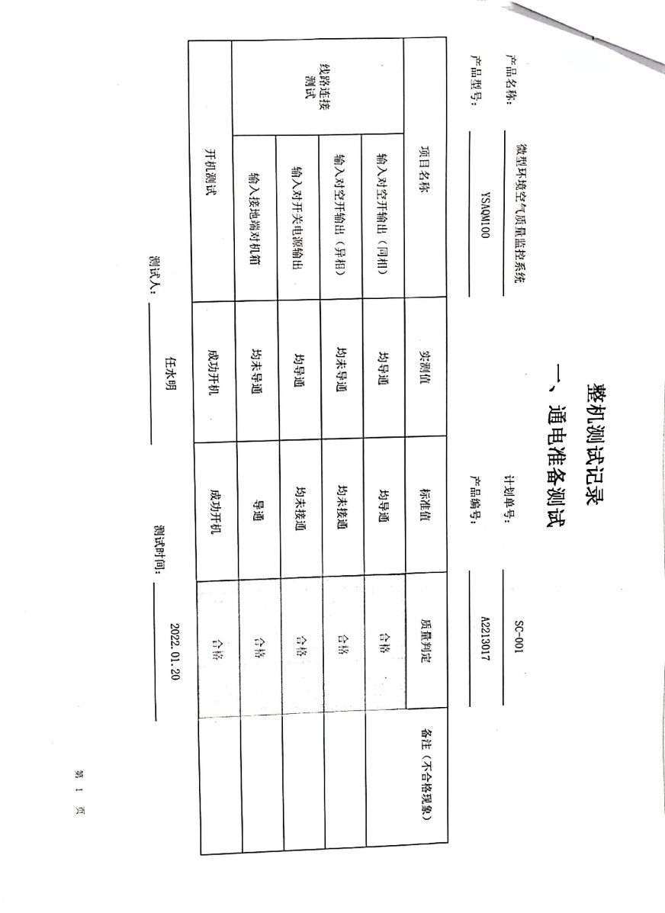  3）查见2022年3月26日 四器传感器测试记录表、产品型号：YSAQM100空气质量监测微站 编号：A2213040  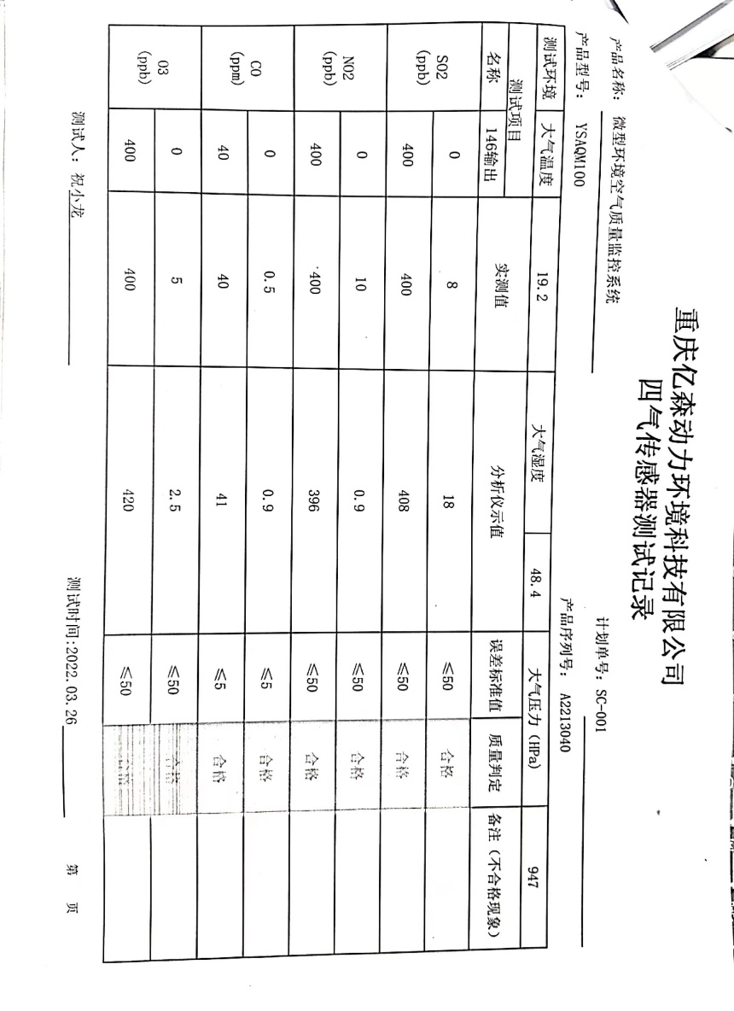  4）、查见2022年4月05日 功能、性能误差测试记录 产品型号：YSAQM100空气质量监测微站 编号：A2213046  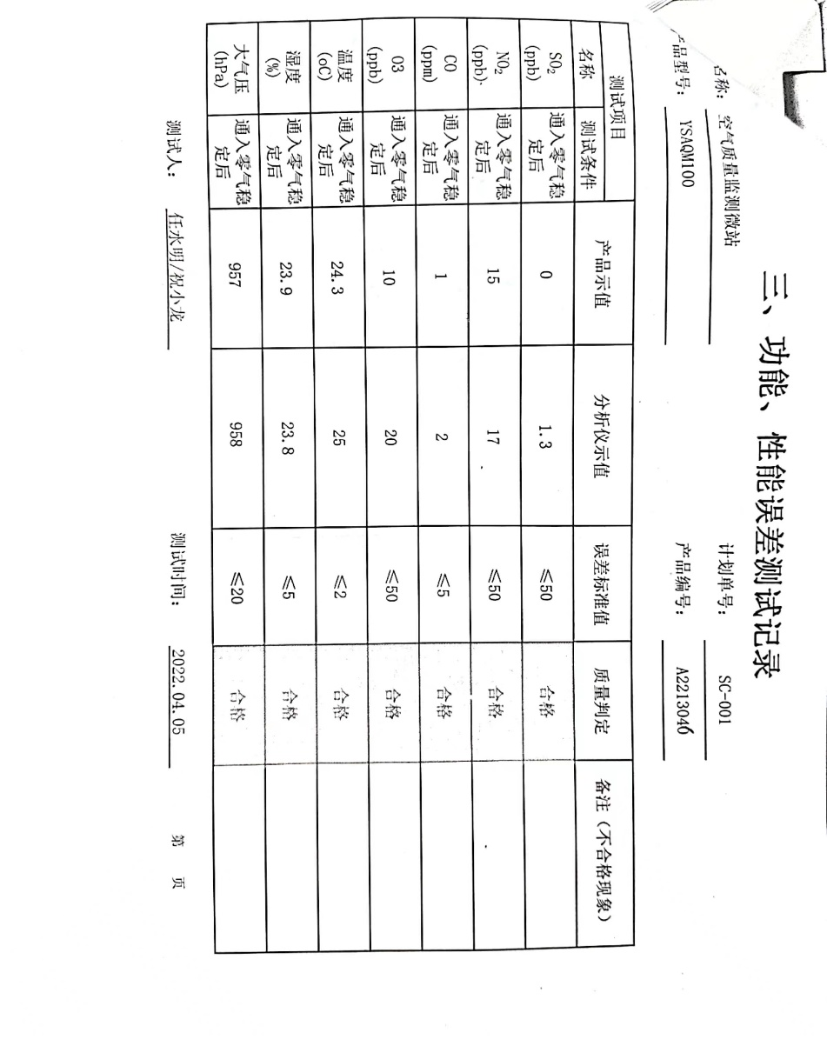  查见2022年2月25日 老化测试记录 产品型号：YSAQM100空气质量监测微站 编号：A2213020  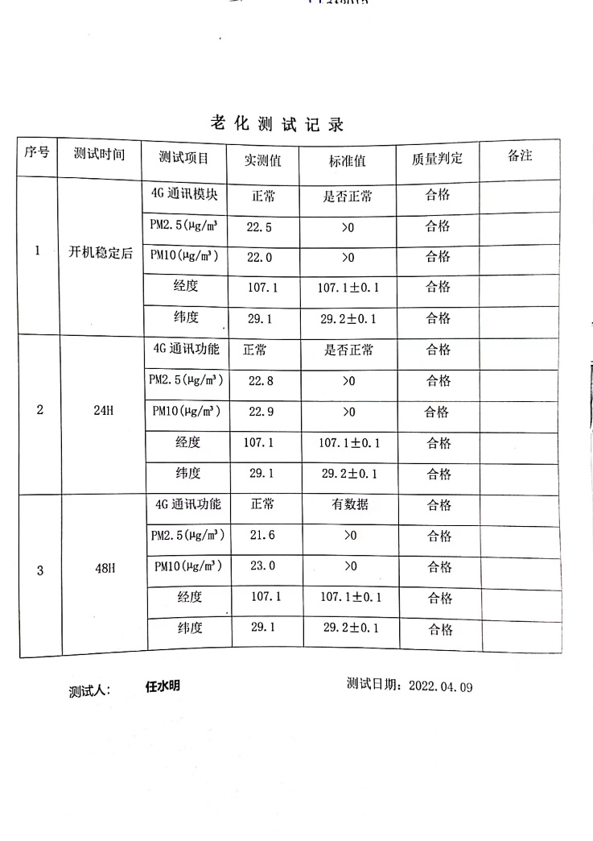  其余项目均按检验规范要求进行了过程检验，基本符合要求。  - 成品检验，按公司制订的产品检验标准进行检验：  - 产品名称：空气质量监测微站  型号规格：YSAQM100、数量：1台  出示《出厂检验报告》：整机测试  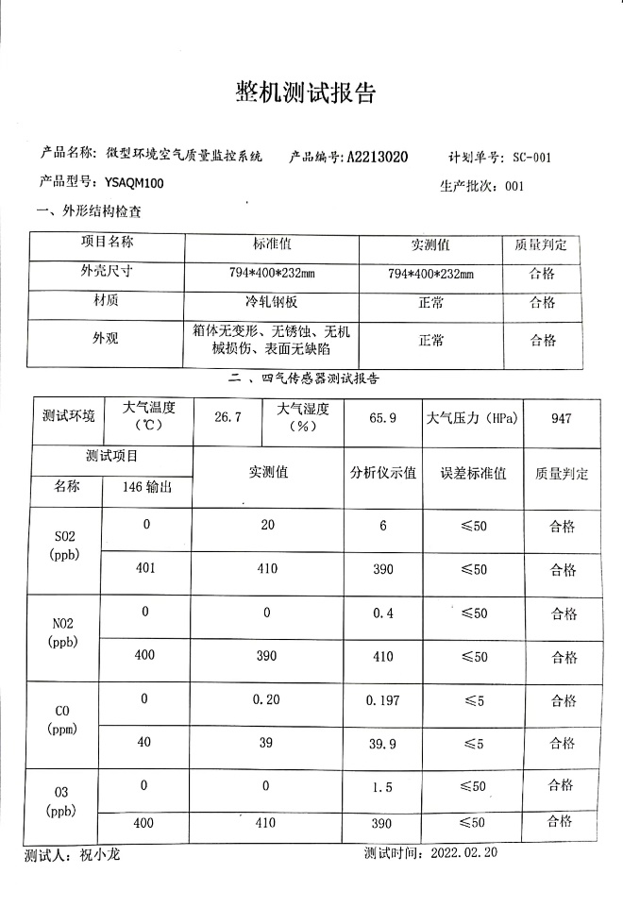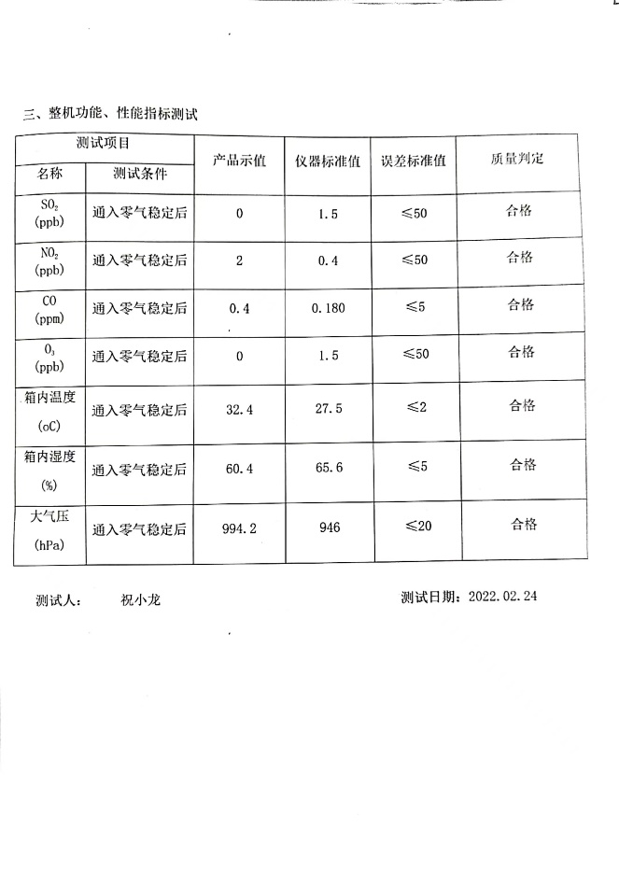  - 产品名称：空气质量监测微站  型号规格：YSAQM100、数量：1套  检验项目：整机测试（外观、尺寸、产品性能）；老化测试（开机稳定后、24H后、48H后4G通讯功能、PM2.5\PM10、经度、维度值）  检验人：任水明  检验结论：合格 2021.12.20  .....  查见委外及市场监管抽查情况：产品今年无委外检验及市场监督抽查情况。  组织的质检工作均为授权的质检员进行检查。  产品和服务放行基本符合要求。 | 符合
不合格输出的控制 | Q8.7 | 公司制定《不合格品控制程序》明确了各类、各阶段的不合格的控制管控要求，并实施对不合格的处置方法选择、采取措施的程度取决于不合格的性质及其对产品的影响程度。公司编制了《不合格品控制程序》，对不合格品的控制及其职责、权限及要求进行了规定。  抽查《不合格品评审单》  日期：2021年12月25日  不合格描述：微型环境空气质量监控系统YSAQM100在进行成品装配过程检验时发现外箱紧固螺丝未打紧，造成松动。  原因：组装过程中操作工操作工作疏忽，造成产品出现质量问题。  处理方案：1、对员工进行培训教育，要求按作业指导书操作，避免不良发生。2、立即进行返工。  跟踪验证：改善有效。  验证人：王勇  经查，该公司体系运行以来没发生对不合格品进行让步放行的情况，  部门对不合格品的性质、处理的措施及结论的结果进行了记录及保持。 | 符合
说明：不符合标注N

管理体系审核记录表
过程与活动、  抽样计划 | 涉及  条款 | 受审核部门：生产部 主管领导：任水明 陪同人员：李维云 | 判定
 |  | 审核员：文平， 审核时间：2022.4.14
 |  | 审核条款：
组织的角色、职责和权限 | ES5.3； | 查，生产部的岗位职责和权限如下：  1）领导建立和完善管理制度，组织实施并监督、检查生产体系的运行；  2）组织落实、监督调控生产过程各项工艺、质量、安全、成本指标等；  3）领导、管理基础设施维护，保证生产现场能够正常生产，设备处于良好状态；  4）负责原材料进货检验的控制；  5）负责产品生产过程检验的控制；  6) 负责产品出厂检验的控制；  7) 负责不合格品的控制；  8）组织对本部门环境因素识别评价、危险源辨识和风险评价、制定相应的控制措施并组织实施。  ……  生产部负责人对部门职责清楚。 | 符合
目标及其实现的策划 | ES6.2 | 查生产部的环境、安全目标为： 完成情况统计（2022年1月-2022年3月）  1）固废分类管理、固废回收处理率100%； 100%  2）火灾事故为零； 零  3）触电事故为零 零  4）机械伤害事故为零 零  3）意外伤害事故为零 零  查：2022年1月-2022年3月生产部目标完成情况：均能达到要求。  查，公司编制了环境安全目标管理实施方案：制定、执行程序或作业文件；加强监测和测量；培训与教育；应急响应。 | 符合
环境因素 | E6.1.2 | 查，依据《环境因素识别与评价程序》，根据不同的时态、状态识别了环境因素，通过对其发生的可能性、危害性等进行评价，生产部确定的重要环境因素有：1）潜在火灾；2）固废的排放。  现场查看，生产部的主要工作为空气质量测量仪的生产和为公司负责原材料进货、过程、成品检验的控制。生产作业过程中有废线头、螺钉、螺母、配件及辅料等固废；检验过程中有办公固废、各类配件检测后产生的废料等固废，部门的环境因素识别和重要环境因素基本到位。 | 符合
危险源识别、评价与控制措施 | S6.1.2 | 查，生产部经过辨识与评审形成了《危险源识别与评价程序》，包括各种类电线、排线裸露、不慎触及将会发生触电事故伤人、各终端电器产品（照明办公设备）等各类故障可能引发触电伤人、火灾事故；产品生产中机械伤害等危险源。  采用的是经验判断法、过程分析法识别。  生产部采用打分法确定重大风险是：（1）触电；（2）火灾；（3）意外伤害；4）机械伤害。  危险源辨识基本充分、风险等级评价基本合理。  查，触电风险控制措施有：电工人员持证上岗，严格操作规程。  查；机械伤害风险控制措施有：制定操作规程，确保劳保防护用品按时发放、挥规定佩带使用。  危险源识别基本充分，控制措施需要完善。 | 符合
运行策划和控制 | ES8.1 | 查，生产部实施以下环境安全管理制度：《固体废弃物管理规定》《消防管理制度》、《安全检查制度》、《火灾事故应急救援预案》、《运行管理制度》等。  据介绍，公司产品生产工艺为：  生产流程：来料检验---装配（结构组件安装、配电单元安装、粉尘模块安装、四气体模块安装、主控模块安装）——调试/测试---终检---包装----入库 。  其中固废的排放、潜在火灾等都评价为重要环境因素，火灾、触电、意外伤害、机械伤害等被评价为不可容许风险。针对重要环境因素和不可容许风险，组织制定了相应的管理方案。  查看，公司制订的相应的安全管理制度及管理方案，对重要环境因素和不可接受风险源进行管控。  查看：对火灾应急设施、安防设施运行情况等进行了检查维护。  查部生产区域和产品测试室环境和安全实施情况；  现场查看：现场未发现大功率电器使用。  现场查看：现场电线有穿管保护，固定布局、现场有禁止吸烟的提醒，办公设备和产品测试设备均有接地保护。  查看，生产车间通风效果良好，光照明亮，配备有空调和风扇，能预防在夏天因高温天气造成人员中暑。  查见公司生产过程中产生的废线头、螺钉、螺母、配件、包装废弃物等生产性一般固废收集后定期出售处理。生产现场和产品测试室有一般固废分装桶，现场有处理的记录。  查见，整个车间都按配置要求放置灭火器材；生产车间内灭火器位置与消防器材位置与配置图相符。  现场查看，员工均佩戴口罩、手套等措施，避免操作中吸入旱烟和工具使用不当造成伤害、搬运货物砸伤等伤害。 | 符合
应急准备和响应 | ES8.2 | 查见：《应急准备和响应控制程序》、《突发事件应急处置预案》、《应急演练预案》等。  生产部相关人员参加了由行政人资部组织的消防演练。  查，现场能提供以上演练记录及演练效果评估报告。通过演练，部门员工的安全逃生意识有明显的改善和较大提高。使员工掌握了安全逃生的方式和路径，员工能按预案执行和获救等。  应急准备：在部门生产、办公区域，配置灭火器、消防栓。 | 符合
说明：不符合标注N

